Министерство образования Московской области
ГОУ ВО МО «Государственный гуманитарно-технологический университет» (ГГТУ)
Ликино-Дулевский политехнический колледж – филиал ГГТУ

О Т Ч Ё Т
ПО ПРОИЗВОДСТВЕННОЙ ПРАКТИКЕ

по ПМ.11 Разработка, администрирование и защита баз данных
(код и наименование ПМ)

Обучающегося ________Петухова Кирилла Вячеславовича ________________

Курс ____2_____ группа ___ИСП.24Б_______________________________
Специальность 09.02.07 Информационные системы и программирование___
Место практики _________АО «НПП «Респиратор» ________________________
Период практики с 01.06.2026 г. по 28.06.2026 г._______________________

Руководители практики
от колледжа __________Кузьмина Елена Евгеньевна ___________________
Селиверстова Ольга Михайловна _____________
Гжегожевский Сергей Владимирович _____

от организации____Баулин Константин Владимирович _____________________

МП

г. Ликино-Дулево
2026 г.

Оглавление
Введение 3
1. Проектирование и разработка схемы базы данных 6
1.1. Системный анализ предметной области 6
1.2. Проектирование инфологической и даталогической моделей 11
1.3. Физическая реализация базы данных 14
2. Программирование и манипулирование данными 20
2.1. Конструирование запросов к данным 20
2.2. Серверное программирование логики БД 23
3. Администрирование СУБД и оптимизация 26
3.1. Установка, настройка и управление сервером БД 26
3.2. Оптимизация производительности и мониторинг 29
3.3. Резервное копирование и восстановление (Backup & Recovery) 32
4. Обеспечение защиты базы данных 36
4.1. Разграничение прав доступа и ролевая модель (RBAC) 36
4.2. Контроль целостности данных и аудит безопасности 36
4.3. Защита конфиденциальных данных 40
Заключение 42
Список использованных источников 43
Приложения 45

Введение
Целью производственной практики является закрепление и углубление теоретических знаний, полученных в процессе обучения, формирование профессиональных компетенций, а также приобретение практического опыта реальной профессиональной деятельности в рамках освоения профессионального модуля ПМ.11 «Разработка, администрирование и защита баз данных».
Задачи производственной практики
Для достижения поставленной цели в ходе прохождения практики необходимо решить следующие задачи:
- В области проектирования и разработки схемы БД:
- Провести системный анализ предметной области организации и формализовать бизнес-процессы с использованием методологий функционального моделирования (функциональный анализ, IDEF0, IDEF3, UML).
- Разработать инфологическую (концептуальную) и даталогическую (логическую) модели данных с учетом требований нормализации (до 3НФ включительно).
- Реализовать физическую структуру базы данных в среде, выбранной СУБД с помощью языка определения данных (DDL SQL).
- В области программирования и манипулирования данными:
- Разработать комплекс сложных многотабличных SQL-запросов (DML) с применением механизмов объединения (JOIN), группировки (GROUP BY) и вложенных выборок.
- Создать объекты серверной логики: представления (VIEW) для абстракции данных, а также хранимые процедуры и функции для автоматизации бизнес-процессов на стороне сервера.
- В области администрирования и оптимизации СУБД:
- Изучить процессы развертывания, первичного конфигурирования и мониторинга работы сервера баз данных.
- Освоить методы оптимизации производительности СУБД (анализ планов выполнения запросов через EXPLAIN, индексирование таблиц).
- Применить на практике стратегии резервного копирования (Backup) и аварийного восстановления (Recovery) данных с использованием консольных утилит.
- В области обеспечения информационной безопасности:
- Реализовать ролевую модель доступа (RBAC), настроить учетные записи пользователей и разграничить их привилегии (GRANT, REVOKE).
- Разработать триггеры для автоматического контроля целостности данных и валидации бизнес-правил перед записью.
- Создать систему сквозного журналирования (аудита) действий пользователей для фиксации истории изменений в критически важных таблицах.
Практика введется на предпритии АО «НПП «Респиратор» - это научно‑производственная организация, которое занимается разработкой и выпуском средств индивидуальной защиты органов дыхания, а также специальной техники для аварийно‑спасательных служб, промышленности и силовых структур. Организация входит в состав государственной корпорации «Ростех» и работает в сфере оборонно‑промышленного комплекса.
Используемый ИТ-стек
Для разработки клиентского приложения использовался язык программирования Python версии 3.x и стандартная библиотека Tkinter для создания графического интерфейса с поддержкой многооконности и виджетов. Взаимодействие с базой данных реализовано через библиотеку psycopg2, обеспечивающую подключение к PostgreSQL и выполнение SQL-запросов из приложения. В качестве системы управления базами данных выбрана PostgreSQL версии 14 или выше, в которой для шифрования паролей пользователей применяется расширение pgcrypto с алгоритмом AES-256, а бизнес-логика реализована на процедурном языке PL/pgSQL с помощью триггеров и хранимых процедур. Для автоматизации развертывания, резервного копирования и восстановления базы данных написаны PowerShell-скрипты с использованием консольных утилит pg_dump и pg_restore, которые работают в автоматическом режиме с проверкой переменных окружения. Все пароли в базе данных хранятся в зашифрованном виде с использованием секретного ключа, а расшифровка происходит только при аутентификации пользователя в приложении. Ролевая модель доступа реализована на двух уровнях: в СУБД созданы пользователи stock_admin и stock_app с разграниченными привилегиями, а в приложении предусмотрены три роли с различным функционалом.
Постановка задачи
Постановка задачи заключалась в проектировании и разработке автоматизированной информационной системы «MedStock» для учёта движения лекарственных препаратов на складе лечебно-профилактического учреждения. Система должна обеспечивать приёмку партий с фиксацией серии, сроков годности и цены, формирование и обработку заявок от отделений, выдачу препаратов с автоматическим контролем сроков годности и остатков, а также списание просрочки и формирование аналитической отчётности по отделениям. Работа с базой данных medstock_db включала создание реляционной схемы из восьми таблиц (medicaments, batches, departments, system_users, stock_operations, requests, accounting_groups, archived_stock_logs), наполнение её тестовыми данными, настройку ролевой модели доступа, разработку серверной логики в виде триггера и процедуры, а также обеспечение безопасности конфиденциальной информации через шифрование паролей. База данных спроектирована в третьей нормальной форме для исключения избыточности и аномалий, все связи между таблицами реализованы через внешние ключи с каскадными ограничениями. Для повышения производительности предусмотрены индексы по первичным ключам и полям, используемым в частых выборках, а также механизм архивации старых операций старше трёх лет.

1. Проектирование и разработка схемы базы данных

1.1. Системный анализ предметной области
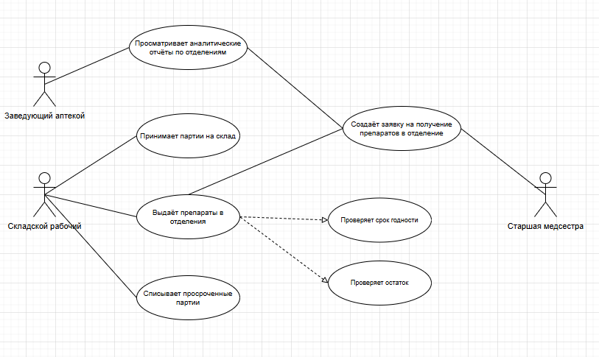
Рис. 1 «Диаграмма вариантов использования»
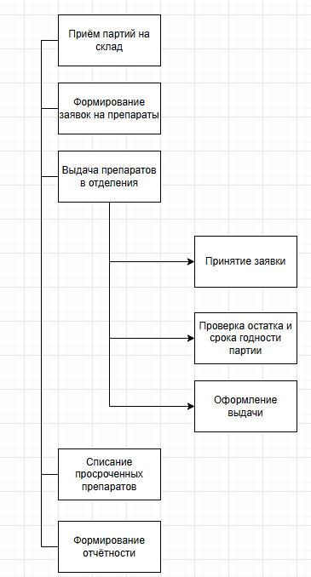
Рис. 2 «Декомпозиция «Выдача препаратов в отделение» в виде дерева функций»

Таблица №1 «Описание функций бизнес-процессов»
№ | Функция | Элемент | Описание
1 | Принятие заявки | Задачи
 |  | Получение данных от медсестры | Рабочий получает всю необходимую информацию об поставке
 |  | Объекты
 |  | Заявка на получение медикаментов | Документ о потребности отделения в препарате
 |  | Субъекты
 |  | Складской рабочий | Специалист, который управляет запасами медицинского учреждения: обеспечивает приём, правильное хранение и выдачу медикаментов
2 | Проверка остатка и срока годности партии | Задачи
 |  | Проверка достаточности остатка | Проверка, что на выбранной партии достаточно препарата для выполнения заявки
 |  | Проверка срока годности | Проверка, что на выбранной партии не истек срок годности препарата
 |  | Объекты
 |  | Правила хранения медикаментов | Комплекс обязательных требований к хранению препаратов и их контроль состояния
 |  | Субъекты
 |  | Складской рабочий | Специалист, который управляет запасами медицинского учреждения: обеспечивает приём, правильное хранение и выдачу медикаментов
3 | Оформление выдачи | Задачи
 |  | Доставка препаратов в отделение | Рабочий доставляет заказ старшей медсестре в отделение
 |  | Обновление статуса заявки | В журнале операций создаётся запись о факте выдачи препарата в отделение, а заявка переводится в статус «выполнена» с указанием даты исполнения
 |  | Объекты
 |  | Журнал операций | Систематизированный регистр учета, в котором в хронологическом порядке фиксируются все операции на складе
 |  | Заявка на получение медикаментов | Документ о потребности отделения в препарате
 |  | Субъекты
 |  | Старшая медсестра | Руководитель начального звена в медицинском учреждении, занимается заказом, приемом и распределением медикаментов
 |  | Складской рабочий | Специалист, который управляет запасами медицинского учреждения: обеспечивает приём, правильное хранение и выдачу медикаментов

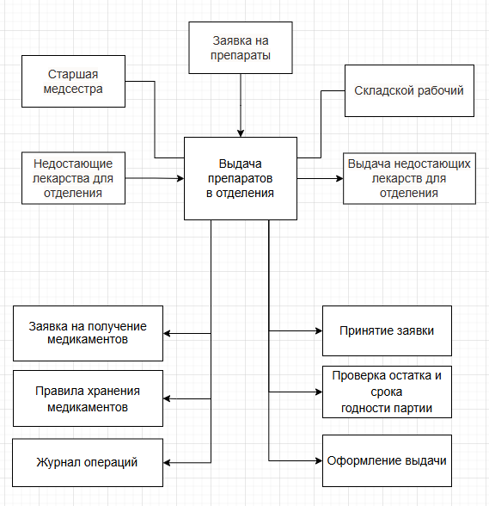
Рис. 3 «Диаграмма функций и документов «Выдача препаратов в отделение»»
Таблица №2 «Входные данные функций бизнес-процесса»
№ | Функция | Данные | Документ | Описание
1 | Принятие заявки | Название медикамента, количество, отделение-получатель | Заявка на получение медикаментов | Исходные данные, вводимые при формировании новой заявки
2 | Проверка остатка и срока годности партии | Номер партии, текущий остаток, дата срока годности, текущая дата | Правила хранения медикаментов | Справочные данные о складских партиях препаратов, необходимые для проверки возможности выдачи

Таблица №3 «Выходные данные функций бизнес-процесса»
№ | Функция | Данные | Документ | Описание
1 | Оформление выдачи | Расчётная стоимость выданных препаратов, обновлённый остаток партии, дата выполнения,обновленный статус заявки | Заявка на получение медикаментов | Результаты выполнения операции выдачи препаратов со склада в отделение
 |  |  | Журнал операций

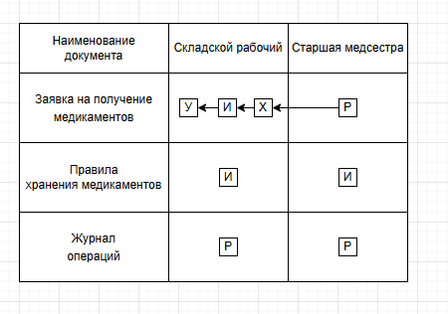
Рис. 4 «Движение документов «Выдача препаратов в отделение», Органиограмма»
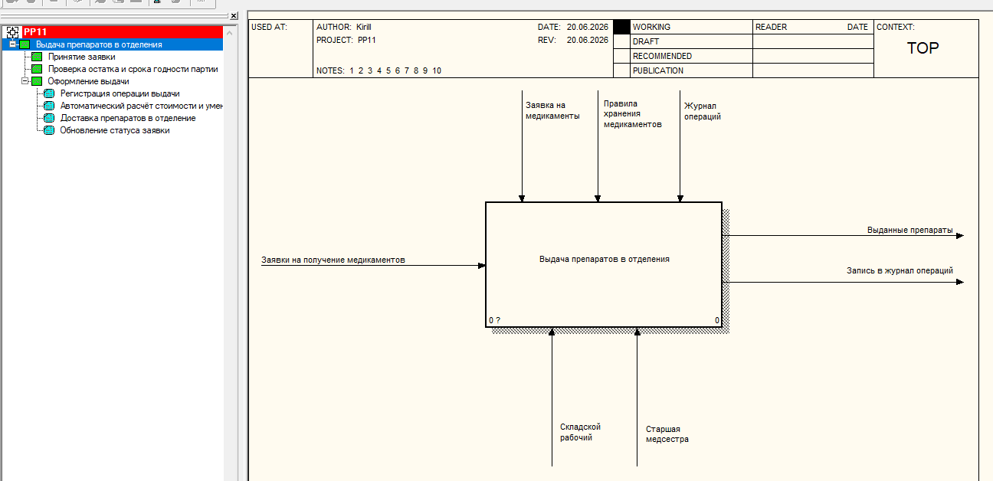
Рис. 5 «Контекстная диаграмма»
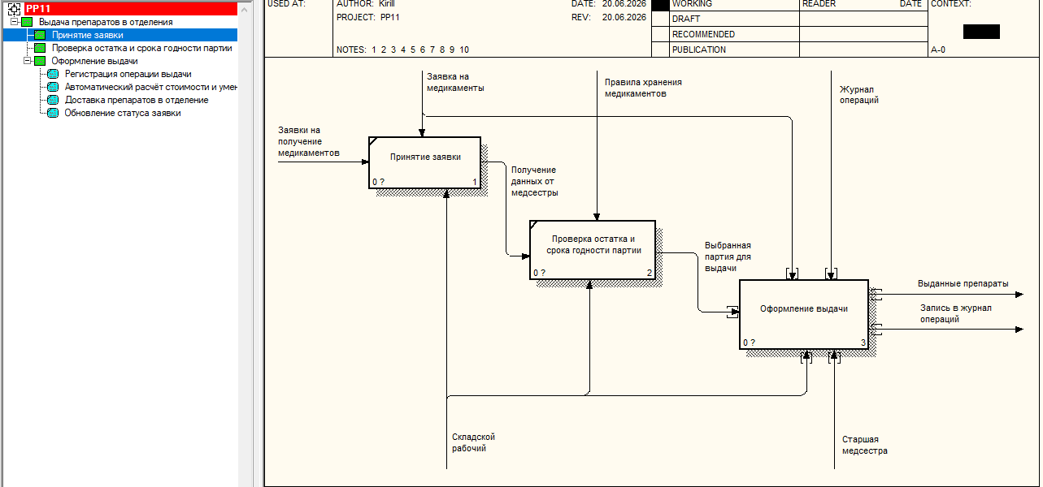
Рис. 6 «Детализация IDEF0»
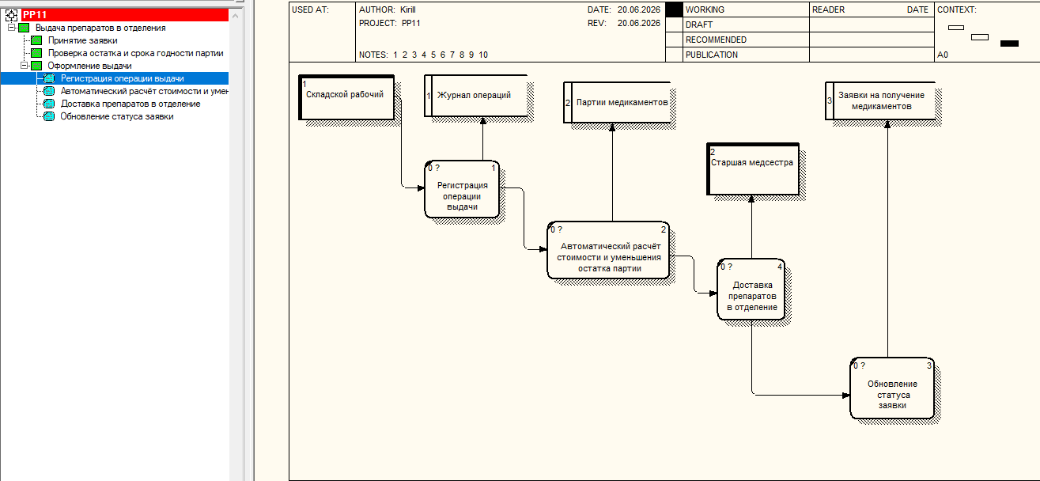
Рис. 7 «Детализация DFD»
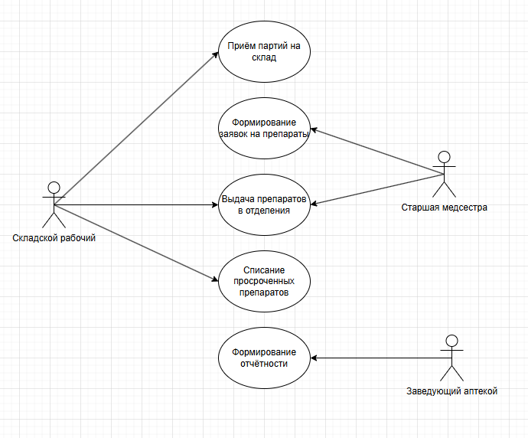
Рис. 8 «Диаграмма прецедентов»
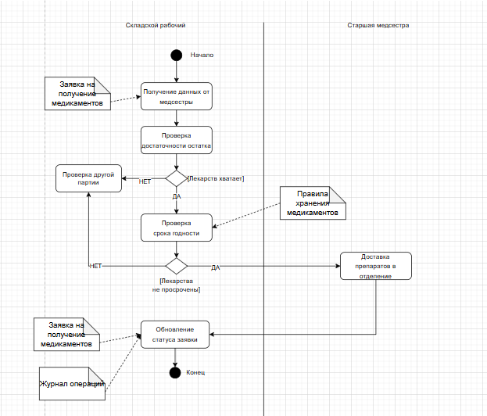
Рис. 9 «Диаграмма действий «Выдача препаратов в отделение»»

1.2. Проектирование инфологической и даталогической моделей
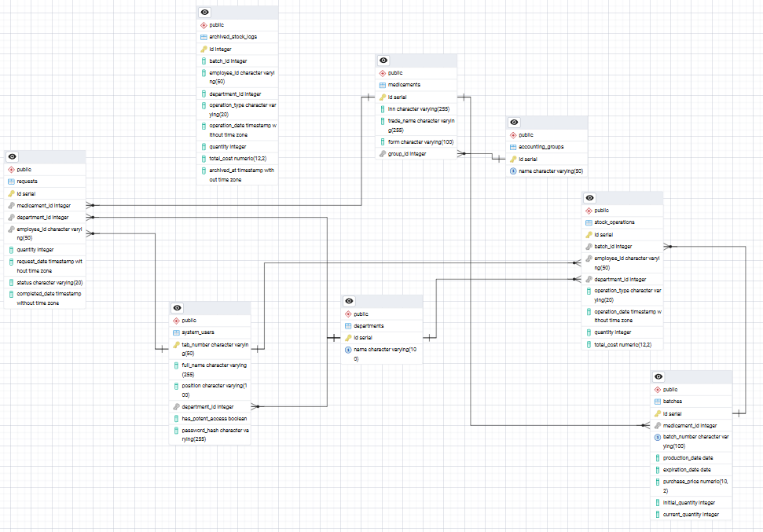
Рис. 10 «ER-Диаграмма»
Таблица №4 «Логическая структура реляционной базы данных»
Таблица | Атрибут | Тип данных | Ограничения | Описание
accounting_groups (Группы учёта) | id | SERIAL | PK, NOT NULL | Идентификатор группы
 | name | VARCHAR(50) | UNIQUE, NOT NULL | Название группы (Общая/ПКУ)
Departments (Отделения) | id | SERIAL | PK, NOT NULL | Идентификатор отделения
 | name | VARCHAR(100) | UNIQUE, NOT NULL | Название отделения
Medicaments (Медикаменты) | id | SERIAL | PK, NOT NULL | Идентификатор медикамента
 | inn | VARCHAR(255) | NOT NULL | МНН (международное непатентованное наименование)
 | trade_name | VARCHAR(255) | NOT NULL | Торговое наименование
 | form | VARCHAR(100) | NOT NULL | Лекарственная форма
 | group_id | INT | NOT NULL, FK accounting_groups(id) | Ссылка на группу учёта
Batches (Партии) | id | SERIAL | PK, NOT NULL | Идентификатор партии
 | medicament_id | INT | NOT NULL, FK medicaments(id) | Ссылка на медикамент
 | batch_number | VARCHAR(100) | UNIQUE, NOT NULL | Номер серии (партии)
 | production_date | DATE | NOT NULL | Дата производства
 | expiration_date | DATE | NOT NULL | Срок годности
 | purchase_price | DECIMAL(10,2) | NOT NULL, CHECK ≥ 0 | Цена закупки за единицу
 | initial_quantity | INT | NOT NULL, CHECK > 0 | Начальное количество
 | current_quantity | INT | NOT NULL, CHECK ≥ 0 | Текущий остаток
 |  |  | CHECK: expiration_date > production_date | Проверка дат
system_users (Сотрудники) | tab_number | VARCHAR(50) | PK, NOT NULL | Табельный номер
 | full_name | VARCHAR(255) | NOT NULL | ФИО сотрудника
 | position | VARCHAR(100) | NOT NULL | Должность
 | department_id | INT | NOT NULL, FK departments(id) | Ссылка на отделение
 | has_potent_access | BOOLEAN | DEFAULT FALSE | Допуск к препаратам ПКУ
 | password_hash | VARCHAR(255) | NOT NULL | Зашифрованный пароль
stock_operations(Операции склада) | id | SERIAL | PK, NOT NULL | Идентификатор операции
 | batch_id | INT | NOT NULL, FK batches(id) | Ссылка на партию
 | employee_id | VARCHAR(50) | NOT NULL, FK system_users(tab_number) | Ссылка на сотрудника
 | department_id | INT | NOT NULL, FK departments(id) | Ссылка на отделение
 | operation_type | VARCHAR(20) | NOT NULL, CHECK IN ('приход','выдача','утилизация') | Тип операции
 | operation_date | TIMESTAMP | NOT NULL, DEFAULT CURRENT_TIMESTAMP | Дата и время операции
 | quantity | INT | NOT NULL, CHECK > 0 | Количество
 | total_cost | DECIMAL(12,2) | NOT NULL, CHECK ≥ 0 | Общая стоимость
archived_stock_logs (Архив операций) | id | INT | PK | Идентификатор операции (из stock_operations)
 | batch_id | INT | NOT NULL | Ссылка на партию
 | employee_id | VARCHAR(50) | NOT NULL | Ссылка на сотрудника
 | department_id | INT | NOT NULL | Ссылка на отделение
 | operation_type | VARCHAR(20) | NOT NULL | Тип операции
 | operation_date | TIMESTAMP | NOT NULL | Дата операции
 | quantity | INT | NOT NULL | Количество
 | total_cost | DECIMAL(12,2) | NOT NULL | Общая стоимость
 | archived_at | TIMESTAMP | DEFAULT CURRENT_TIMESTAMP | Дата архивации
Requests (Заявки) | id | SERIAL | PK, NOT NULL | Идентификатор заявки
 | medicament_id | INT | NOT NULL, FK medicaments(id) | Ссылка на медикамент
 | department_id | INT | NOT NULL, FK departments(id) | Ссылка на отделение
 | employee_id | VARCHAR(50) | NOT NULL, FK system_users(tab_number) | Ссылка на сотрудника
 | quantity | INT | NOT NULL, CHECK > 0 | Запрашиваемое количество
 | request_date | TIMESTAMP | DEFAULT CURRENT_TIMESTAMP | Дата создания заявки
 | status | VARCHAR(20) | DEFAULT 'новая', CHECK IN ('новая','выполнена') | Статус заявки
 | completed_date | TIMESTAMP | NULL | Дата выполнения

Разработанная схема базы данных соответствует требованиям третьей нормальной формы (3НФ). Все таблицы находятся в 1НФ, так как содержат только атомарные значения без повторяющихся групп. Требования 2НФ соблюдены: все неключевые атрибуты полностью зависят от первичного ключа, а не от его части. Требования 3НФ выполнены: все неключевые атрибуты зависят непосредственно от первичного ключа, а не от других неключевых полей. Связи между сущностями реализованы через внешние ключи (FK)

1.3. Физическая реализация базы данных
В качестве системы управления базами данных выбрана СУБД PostgreSQL благодаря её расширенной функциональности и надёжности. PostgreSQL предоставляет встроенное расширение для шифрования конфиденциальных данных, что критически важно для медицинской информационной системы. Поддержка полноценного процедурного языка PL/pgSQL позволила реализовать сложную бизнес-логику на стороне сервера в виде триггеров и хранимых процедур, обеспечивая целостность данных и автоматизацию процессов.
Листинг 1 – Создание таблиц с ограничениями
CREATE TABLE accounting_groups (
id SERIAL PRIMARY KEY,
name VARCHAR(50) UNIQUE NOT NULL
);

CREATE TABLE departments (
id SERIAL PRIMARY KEY,
name VARCHAR(100) UNIQUE NOT NULL
);

CREATE TABLE medicaments (
id SERIAL PRIMARY KEY,
inn VARCHAR(255) NOT NULL,
trade_name VARCHAR(255) NOT NULL,
form VARCHAR(100) NOT NULL,
group_id INT NOT NULL,
CONSTRAINT fk_medicament_group FOREIGN KEY (group_id) REFERENCES accounting_groups(id) ON DELETE RESTRICT
);

CREATE TABLE batches (
id SERIAL PRIMARY KEY,
medicament_id INT NOT NULL,
batch_number VARCHAR(100) UNIQUE NOT NULL,
production_date DATE NOT NULL,
expiration_date DATE NOT NULL,
purchase_price DECIMAL(10, 2) NOT NULL,
initial_quantity INT NOT NULL,
current_quantity INT NOT NULL,
CONSTRAINT fk_batch_medicament FOREIGN KEY (medicament_id) REFERENCES medicaments(id) ON DELETE RESTRICT,
CONSTRAINT chk_dates CHECK (expiration_date > production_date),
CONSTRAINT chk_initial_qty CHECK (initial_quantity > 0),
CONSTRAINT chk_current_qty CHECK (current_quantity >= 0),
CONSTRAINT chk_price CHECK (purchase_price >= 0)
);

CREATE TABLE system_users (
tab_number VARCHAR(50) PRIMARY KEY,
full_name VARCHAR(255) NOT NULL,
position VARCHAR(100) NOT NULL,
department_id INT NOT NULL,
has_potent_access BOOLEAN DEFAULT FALSE,
password_hash VARCHAR(255) NOT NULL,
CONSTRAINT fk_user_department FOREIGN KEY (department_id) REFERENCES departments(id) ON DELETE RESTRICT
);

CREATE TABLE stock_operations (
id SERIAL PRIMARY KEY,
batch_id INT NOT NULL,
employee_id VARCHAR(50) NOT NULL,
department_id INT NOT NULL,
operation_type VARCHAR(20) NOT NULL,
operation_date TIMESTAMP NOT NULL DEFAULT CURRENT_TIMESTAMP,
quantity INT NOT NULL,
total_cost DECIMAL(12, 2) NOT NULL,
CONSTRAINT fk_op_batch FOREIGN KEY (batch_id) REFERENCES batches(id) ON DELETE RESTRICT,
CONSTRAINT fk_op_employee FOREIGN KEY (employee_id) REFERENCES system_users(tab_number) ON DELETE RESTRICT,
CONSTRAINT fk_op_department FOREIGN KEY (department_id) REFERENCES departments(id) ON DELETE RESTRICT,
CONSTRAINT chk_op_type CHECK (operation_type IN ('приход', 'выдача', 'утилизация')),
CONSTRAINT chk_op_qty CHECK (quantity > 0),
CONSTRAINT chk_op_cost CHECK (total_cost >= 0)
);

CREATE TABLE archived_stock_logs (
id INT PRIMARY KEY,
batch_id INT NOT NULL,
employee_id VARCHAR(50) NOT NULL,
department_id INT NOT NULL,
operation_type VARCHAR(20) NOT NULL,
operation_date TIMESTAMP NOT NULL,
quantity INT NOT NULL,
total_cost DECIMAL(12, 2) NOT NULL,
archived_at TIMESTAMP DEFAULT CURRENT_TIMESTAMP
);

CREATE TABLE requests (
id SERIAL PRIMARY KEY,
medicament_id INT NOT NULL,
department_id INT NOT NULL,
employee_id VARCHAR(50) NOT NULL,
quantity INT NOT NULL,
request_date TIMESTAMP DEFAULT CURRENT_TIMESTAMP,
status VARCHAR(20) DEFAULT 'новая',
completed_date TIMESTAMP,
CONSTRAINT fk_req_medicament FOREIGN KEY (medicament_id) REFERENCES medicaments(id) ON DELETE RESTRICT,
CONSTRAINT fk_req_department FOREIGN KEY (department_id) REFERENCES departments(id) ON DELETE RESTRICT,
CONSTRAINT fk_req_employee FOREIGN KEY (employee_id) REFERENCES system_users(tab_number) ON DELETE RESTRICT,
CONSTRAINT chk_req_status CHECK (status IN ('новая', 'выполнена')),
CONSTRAINT chk_req_qty CHECK (quantity > 0)
);

GRANT SELECT, INSERT, UPDATE ON ALL TABLES IN SCHEMA public TO stock_app;
GRANT USAGE, SELECT ON ALL SEQUENCES IN SCHEMA public TO stock_app;
Листинг 2 – Наполнение БД тестовыми данными
INSERT INTO accounting_groups (id, name) VALUES
(1, 'Общая'),
(2, 'Строгий учет (ПКУ)');

INSERT INTO departments (id, name) VALUES
(1, 'Центральный склад'),
(2, 'Реанимация'),
(3, 'Хирургия'),
(4, 'Терапевтическое отделение'),
(5, 'Кардиология'),
(6, 'Неврология'),
(7, 'Инфекционное отделение');

INSERT INTO medicaments (id, inn, trade_name, form, group_id) VALUES
(1, 'Парацетамол', 'Панадол', 'Таблетки 500мг', 1),
(2, 'Морфин', 'Морфина гидрохлорид', 'Раствор для инъекций 1%', 2),
(3, 'Цефтриаксон', 'Роцефин', 'Порошок для раствора 1г', 1),
(4, 'Амоксициллин', 'Амоксиклав', 'Таблетки 875мг', 1),
(5, 'Диазепам', 'Реланиум', 'Раствор для инъекций 0.5%', 2),
(6, 'Инсулин человеческий', 'Хумулин', 'Суспензия для инъекций 100МЕ/мл', 1),
(7, 'Гепарин натрия', 'Клексан', 'Раствор для инъекций 4000МЕ/0.4мл', 1),
(8, 'Метформин', 'Глюкофаж', 'Таблетки 500мг', 1),
(9, 'Тримеперидин', 'Промедол', 'Раствор для инъекций 2%', 2),
(10, 'Омепразол', 'Омез', 'Капсулы 20мг', 1),
(11, 'Диклофенак', 'Вольтарен', 'Раствор для инъекций 75мг/3мл', 1),
(12, 'Преднизолон', 'Медопред', 'Раствор для инъекций 25мг/мл', 2);

INSERT INTO batches (id, medicament_id, batch_number, production_date, expiration_date, purchase_price, initial_quantity, current_quantity) VALUES
(1, 1, 'PAN-2025-001', '2025-01-15', '2027-01-15', 150.00, 1000, 1000),
(2, 1, 'PAN-2024-015', '2024-06-01', '2026-06-01', 130.00, 500, 500),
(3, 2, 'MOR-2025-022', '2025-03-10', '2027-03-10', 480.00, 200, 200),
(4, 2, 'MOR-2024-011', '2024-01-05', '2026-01-05', 420.00, 100, 100),
(5, 3, 'ROC-2025-044', '2025-05-01', '2027-05-01', 340.00, 800, 800),
(6, 3, 'ROC-2023-088', '2023-11-01', '2025-11-01', 290.00, 500, 500),
(7, 4, 'AMX-2025-101', '2025-02-20', '2027-02-20', 95.00, 1500, 1500),
(8, 5, 'DZP-2025-033', '2025-04-15', '2027-04-15', 210.00, 300, 300),
(9, 6, 'INS-2025-077', '2025-01-10', '2026-07-10',1200.00, 400, 400),
(10, 7, 'HEP-2025-055', '2025-03-01', '2027-03-01', 560.00, 600, 600),
(11, 8, 'MET-2025-088', '2025-04-01', '2027-04-01', 75.00, 2000, 2000),
(12, 9, 'PRM-2024-019', '2024-02-10', '2026-02-10', 380.00, 150, 150),
(13, 10, 'OMP-2025-122', '2025-06-01', '2027-06-01', 110.00, 1200, 1200),
(14, 11, 'DIC-2025-066', '2025-05-15', '2027-05-15', 85.00, 900, 900),
(15, 12, 'PRD-2024-044', '2024-08-01', '2026-08-01', 290.00, 400, 400);

INSERT INTO system_users (tab_number, full_name, position, department_id, has_potent_access, password_hash) VALUES
('EMP001', 'Иванова Анна Ивановна', 'Старшая медсестра', 2, TRUE, 'Nurse2026!'),
('EMP002', 'Петрова Анна Сергеевна', 'Заведующий', 1, TRUE, 'Manager@MedStock'),
('EMP003', 'Сидоров Петр Алексеевич', 'Складской рабочий', 1, TRUE, 'Warehouse#003'),
('EMP004', 'Козлова Мария Дмитриевна', 'Старшая медсестра', 3, FALSE, 'MedSister44'),
('EMP005', 'Волков Дмитрий Николаевич', 'Складской рабочий', 1, TRUE, 'StockWorker5'),
('EMP006', 'Новикова Елена Владимировна','Старшая медсестра', 4, TRUE, 'TherapyNurse6'),
('EMP007', 'Морозов Алексей Игоревич', 'Складской рабочий', 1, TRUE, 'Pharmacy777'),
('EMP008', 'Соколова Ольга Петровна', 'Старшая медсестра', 5, TRUE, 'CardioNurse8'),
('EMP009', 'Лебедева Мария Сергеевна', 'Старшая медсестра', 6, TRUE, 'NeuroNurse9'),
('EMP010', 'Кузнецова Татьяна Михайловна','Складской рабочий', 1, TRUE, 'Logistics10');

INSERT INTO stock_operations (id, batch_id, employee_id, department_id, operation_type, operation_date, quantity, total_cost) VALUES
(1, 1, 'EMP003', 1, 'приход', '2025-01-20 09:00:00', 1000, 150000.00),
(2, 1, 'EMP001', 2, 'выдача', '2025-02-15 10:30:00', 50, 7500.00),
(3, 1, 'EMP004', 3, 'выдача', '2025-03-10 14:00:00', 30, 4500.00),
(4, 1, 'EMP006', 4, 'выдача', '2025-05-15 11:20:00', 40, 6000.00),
(5, 1, 'EMP008', 5, 'выдача', '2025-08-20 09:45:00', 25, 3750.00),
(6, 2, 'EMP003', 1, 'утилизация', '2026-05-28 08:00:00', 500, 65000.00),
(7, 3, 'EMP005', 1, 'приход', '2025-03-15 10:00:00', 200, 96000.00),
(8, 3, 'EMP001', 2, 'выдача', '2025-04-20 13:15:00', 20, 9600.00),
(9, 3, 'EMP004', 3, 'выдача', '2025-07-10 15:30:00', 15, 7200.00),
(10, 4, 'EMP005', 1, 'утилизация', '2026-01-03 08:30:00', 100, 42000.00),
(11, 5, 'EMP003', 1, 'приход', '2025-05-05 09:00:00', 800, 272000.00),
(12, 5, 'EMP004', 3, 'выдача', '2025-06-15 11:00:00', 50, 17000.00),
(13, 5, 'EMP006', 4, 'выдача', '2025-07-20 14:45:00', 30, 10200.00),
(14, 6, 'EMP003', 1, 'утилизация', '2025-10-28 08:00:00', 500, 145000.00),
(15, 7, 'EMP007', 1, 'приход', '2025-02-25 10:30:00', 1500, 142500.00),
(16, 7, 'EMP006', 4, 'выдача', '2025-04-10 12:00:00', 100, 9500.00),
(17, 8, 'EMP003', 1, 'приход', '2025-04-20 09:15:00', 300, 63000.00),
(18, 8, 'EMP009', 6, 'выдача', '2025-05-25 16:00:00', 20, 4200.00),
(19, 9, 'EMP005', 1, 'приход', '2025-01-15 10:00:00', 400, 480000.00),
(20, 9, 'EMP006', 4, 'выдача', '2025-03-20 11:30:00', 50, 60000.00),
(21, 9, 'EMP001', 2, 'выдача', '2025-06-25 09:00:00', 30, 36000.00),
(22, 10, 'EMP007', 1, 'приход', '2025-03-05 09:30:00', 600, 336000.00),
(23, 10, 'EMP008', 5, 'выдача', '2025-05-10 14:20:00', 20, 11200.00),
(24, 10, 'EMP004', 3, 'выдача', '2025-09-15 10:45:00', 20, 11200.00),
(25, 11, 'EMP003', 1, 'приход', '2025-04-05 10:00:00', 2000, 150000.00),
(26, 11, 'EMP006', 4, 'выдача', '2025-06-01 13:00:00', 100, 7500.00),
(27, 12, 'EMP007', 1, 'утилизация', '2026-02-08 08:15:00', 150, 57000.00),
(28, 13, 'EMP005', 1, 'приход', '2025-06-05 09:00:00', 1200, 132000.00),
(29, 13, 'EMP004', 3, 'выдача', '2025-07-15 15:00:00', 100, 11000.00),
(30, 14, 'EMP007', 1, 'приход', '2025-05-20 10:30:00', 900, 76500.00),
(31, 14, 'EMP001', 2, 'выдача', '2025-08-10 11:45:00', 50, 4250.00),
(32, 15, 'EMP003', 1, 'приход', '2024-08-05 09:00:00', 400, 116000.00),
(33, 15, 'EMP001', 2, 'выдача', '2024-10-15 14:30:00', 20, 5800.00),
(34, 15, 'EMP004', 3, 'выдача', '2025-01-20 10:00:00', 30, 8700.00);

INSERT INTO archived_stock_logs (id, batch_id, employee_id, department_id, operation_type, operation_date, quantity, total_cost) VALUES
(101, 1, 'EMP002', 1, 'приход', '2020-01-10 08:00:00', 1000, 100000.00),
(102, 3, 'EMP003', 1, 'приход', '2021-05-15 09:30:00', 300, 120000.00),
(103, 5, 'EMP005', 1, 'приход', '2022-11-20 10:00:00', 600, 156000.00);

GRANT SELECT, INSERT, UPDATE ON ALL TABLES IN SCHEMA public TO stock_app;
GRANT USAGE, SELECT ON ALL SEQUENCES IN SCHEMA public TO stock_app;
SELECT setval('batches_id_seq', (SELECT COALESCE(MAX(id), 1) FROM batches));
SELECT setval('stock_operations_id_seq', (SELECT COALESCE(MAX(id), 1) FROM stock_operations));
SELECT setval('medicaments_id_seq', (SELECT COALESCE(MAX(id), 1) FROM medicaments));
SELECT setval('departments_id_seq', (SELECT COALESCE(MAX(id), 1) FROM departments));
SELECT setval('accounting_groups_id_seq',(SELECT COALESCE(MAX(id), 1) FROM accounting_groups));

2. Программирование и манипулирование данными

2.1. Конструирование запросов к данным
Листинг 3 – Список партий с названием препарата и группой учёта
SELECT
b.batch_number AS "Номер серии",
m.trade_name AS "Препарат",
ag.name AS "Группа учёта"
FROM batches b
JOIN medicaments m ON b.medicament_id = m.id
JOIN accounting_groups ag ON m.group_id = ag.id
ORDER BY b.expiration_date;
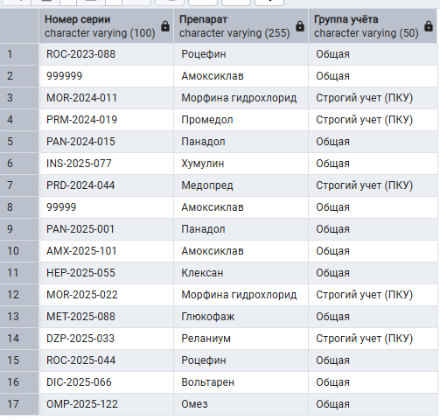
Рис. 11 «Список партий с названием препарата и группой учёта»
Листинг 4 – Все операции склада с указанием сотрудника и отделения
SELECT
so.operation_date AS "Дата",
so.operation_type AS "Тип операции",
su.full_name AS "Сотрудник",
d.name AS "Отделение",
m.trade_name AS "Препарат"
FROM stock_operations so
JOIN batches b ON so.batch_id = b.id
JOIN medicaments m ON b.medicament_id = m.id
JOIN system_users su ON so.employee_id = su.tab_number
JOIN departments d ON so.department_id = d.id
ORDER BY so.operation_date DESC;
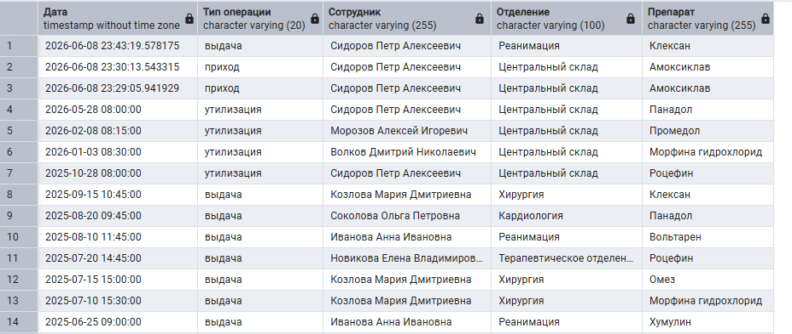
Рис. 12 «Все операции склада с указанием сотрудника и отделения»
Листинг 5 – Суммарный расход препаратов по отделениям
SELECT
d.name AS "Отделение",
COUNT(*) AS "Количество операций",
SUM(so.quantity) AS "Всего единиц",
SUM(so.total_cost) AS "Общая сумма"
FROM stock_operations so
JOIN departments d ON so.department_id = d.id
WHERE so.operation_type = 'выдача'
GROUP BY d.name
ORDER BY SUM(so.total_cost) DESC;
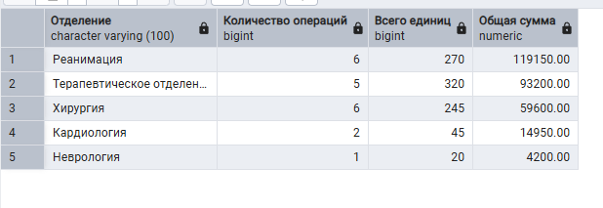
Рис. 13 «Суммарный расход препаратов по отделениям»
Листинг 6 – Остатки по препаратам которых меьше 1000
SELECT
m.trade_name AS "Препарат",
COUNT(b.id) AS "Количество партий",
SUM(b.current_quantity) AS "Общий остаток"
FROM batches b
JOIN medicaments m ON b.medicament_id = m.id
WHERE b.current_quantity > 0
GROUP BY m.trade_name
HAVING SUM(b.current_quantity) < 1000
ORDER BY SUM(b.current_quantity);

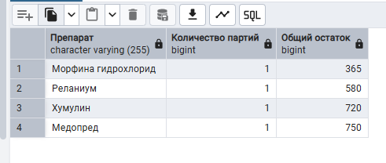
Рис. 14 «Остатки по препаратам которых меьше 1000»
Листинг 7 – Партии, у которых остаток меньше среднего по складу
SELECT
m.trade_name AS "Препарат",
b.batch_number AS "Серия",
b.current_quantity AS "Остаток"
FROM batches b
JOIN medicaments m ON b.medicament_id = m.id
WHERE b.current_quantity < (
SELECT AVG(current_quantity)
FROM batches
WHERE current_quantity > 0
)
AND b.current_quantity > 0
ORDER BY b.current_quantity;
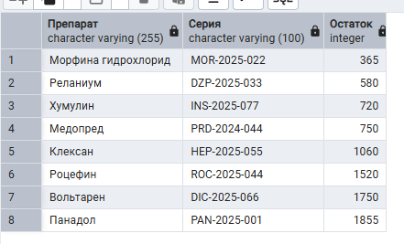
Рис. 15 «Партии, у которых остаток меньше среднего по складу»
Листинг 8 – Партии, близкие к истечению срока годности
WITH expiring AS (
SELECT
b.id,
m.trade_name,
b.batch_number,
b.expiration_date,
b.current_quantity,
(b.expiration_date - CURRENT_DATE) AS days_left
FROM batches b
JOIN medicaments m ON b.medicament_id = m.id
WHERE b.current_quantity > 0
)
SELECT
trade_name AS "Препарат",
batch_number AS "Серия",
expiration_date AS "Срок годности",
days_left AS "Дней осталось",
current_quantity AS "Остаток"
FROM expiring
WHERE days_left <= 180
ORDER BY days_left;
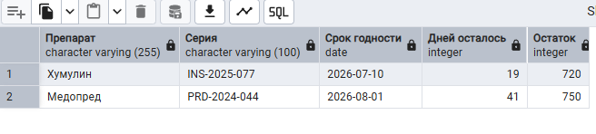
Рис. 16 «Партии, близкие к истечению срока годности»

2.2. Серверное программирование логики БД
Для упрощения доступа к данным и скрытия сложных соединений таблиц создано представление «v_current_stock». Оно показывает текущие остатки препаратов на складе, их серии, сроки годности и автоматически определяет статус партии (годен, скоро истекает или просрочен). Это избавляет клиентское приложение от необходимости каждый раз писать большие запросы с JOIN.
Листинг 9 – Представление «v_current_stock».
CREATE OR REPLACE VIEW v_current_stock AS
SELECT
m.trade_name AS "Препарат",
b.batch_number AS "Серия",
b.current_quantity AS "Остаток",
b.expiration_date AS "Срок годности",
CASE
WHEN b.expiration_date < CURRENT_DATE THEN 'Просрочено'
WHEN b.expiration_date < CURRENT_DATE + INTERVAL '90 days' THEN 'Скоро истекает'
ELSE 'Годен'
END AS "Статус"
FROM batches b
JOIN medicaments m ON b.medicament_id = m.id
WHERE b.current_quantity > 0;

SELECT * FROM v_current_stock
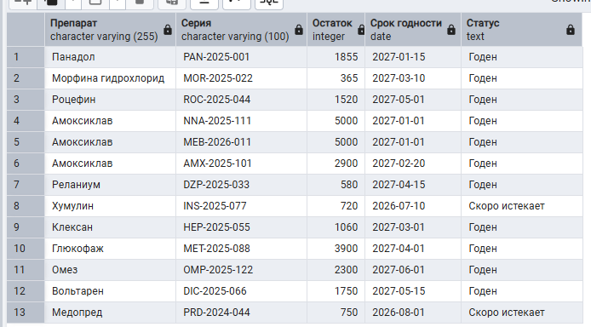
Рис. 17 «Представление «v_current_stock»»
Для реализации бизнес-логики на стороне сервера разработана хранимая процедура write_off_expired_batch. Она принимает идентификатор партии и табельный номер сотрудника, проверяет текущий остаток и автоматически создает операцию «утилизация» на полное количество, после чего обнуляет остаток партии.
Листинг 10 – Процедура «write_off_expired_batch».
CREATE OR REPLACE PROCEDURE write_off_expired_batch(
p_batch_id INT,
p_employee_tab_number VARCHAR
)
LANGUAGE plpgsql
AS $$
DECLARE
v_current_quantity INT;
v_department_id INT;
BEGIN
SELECT current_quantity
INTO v_current_quantity
FROM batches
WHERE id = p_batch_id;

IF NOT FOUND THEN
RAISE EXCEPTION 'Партия с ID % не найдена', p_batch_id;
END IF;
IF v_current_quantity > 0 THEN
SELECT department_id INTO v_department_id
FROM system_users
WHERE tab_number = p_employee_tab_number;
IF NOT FOUND THEN
RAISE EXCEPTION 'Сотрудник с табельным номером % не найден', p_employee_tab_number;
END IF;
INSERT INTO stock_operations (batch_id, employee_id, department_id, operation_type, quantity)
VALUES (p_batch_id, p_employee_tab_number, v_department_id, 'утилизация', v_current_quantity);
END IF;
END;
$$;

CALL write_off_expired_batch(13, 'EMP003');

Рис. 18 «Результат процедуры «write_off_expired_batch»»

3. Администрирование СУБД и оптимизация

3.1. Установка, настройка и управление сервером БД
Развёртывание сервера баз данных PostgreSQL выполнено автоматически с помощью PowerShell-скрипта Setup-MedStockDB.ps1. Скрипт устанавливает СУБД через пакетный менеджер winget в тихом режиме, ожидает запуска службы PostgreSQL и создаёт базу данных medstock_db с владельцем stock_admin. Для работы приложения создан отдельный пользователь stock_app с ограниченными правами (SELECT, INSERT, UPDATE) через операторы GRANT, а пароли передаются через переменные окружения для безопасности. Сервер работает на стандартном порту 5432 с локальным доступом через localhost.
Листинг 11 – Скрипт для развертывания сервера
#requires -RunAsAdministrator
$ErrorActionPreference = 'Stop'
$WarningPreference = 'Continue'

# 1. Проверка переменных окружения
$requiredVars = @('STOCK_ADMIN_PASSWORD', 'STOCK_APP_PASSWORD', 'PGSUPERUSER_PASSWORD')
$missingVars = $requiredVars | Where-Object { [string]::IsNullOrWhiteSpace([Environment]::GetEnvironmentVariable($_)) }

if ($missingVars.Count -gt 0) {
Write-Error "ERROR: Missing environment variables: $($missingVars -join ', ')"
Write-Host "Example setup in PowerShell:"
Write-Host "`$env:PGSUPERUSER_PASSWORD = '1234'"
Write-Host "`$env:STOCK_ADMIN_PASSWORD = 'AdminPass456!'"
Write-Host "`$env:STOCK_APP_PASSWORD = 'AppPass789!'"
exit 1
}

Write-Host "[INFO] Environment variables verified. Starting deployment..." -ForegroundColor Cyan

# 2. Установка PostgreSQL (unattended mode)
try {
Write-Host "[INFO] Installing PostgreSQL via winget (unattended)..." -ForegroundColor Yellow
$wingetResult = winget install --id PostgreSQL.PostgreSQL --silent --accept-package-agreements --accept-source-agreements 2>&1
if ($LASTEXITCODE -ne 0 -and $LASTEXITCODE -ne 1000) {
Write-Warning "winget returned code $LASTEXITCODE. If PostgreSQL is not installed, run the script after manual installation."
}
} catch {
Write-Warning "winget is unavailable. Assuming PostgreSQL is already installed manually."
}

# 3. Ожидание запуска службы
Write-Host "[INFO] Waiting for PostgreSQL service initialization..." -ForegroundColor Yellow
$maxWait = 60
$waited = 0
do {
$pgService = Get-Service -Name 'postgresql*' -ErrorAction SilentlyContinue
if ($pgService -and $pgService.Status -eq 'Running') { break }
Start-Sleep -Seconds 2
$waited += 2
} while ($waited -lt $maxWait)

if (-not $pgService -or $pgService.Status -ne 'Running') {
Write-Error "PostgreSQL service did not start within $maxWait seconds. Please check the installation."
exit 1
}

# 4. Поиск psql.exe
$psqlPath = Get-ChildItem -Path "C:\Program Files\PostgreSQL" -Filter "psql.exe" -Recurse -ErrorAction SilentlyContinue | Select-Object -First 1 -ExpandProperty FullName
if (-not $psqlPath) {
Write-Error "psql.exe not found. Please check the PostgreSQL installation path."
exit 1
}
Write-Host "[INFO] psql.exe found at: $psqlPath" -ForegroundColor Green

# 5. Формирование SQL-скрипта
$sqlFile = [System.IO.Path]::GetTempFileName()
try {
$sqlContent = @'
CREATE USER stock_admin WITH PASSWORD '__ADMIN_PASS__' CREATEDB;
CREATE DATABASE medstock_db OWNER stock_admin;
CREATE USER stock_app WITH PASSWORD '__APP_PASS__';
\c medstock_db
GRANT CONNECT ON DATABASE medstock_db TO stock_app;
GRANT USAGE ON SCHEMA public TO stock_app;
GRANT SELECT, INSERT, UPDATE ON ALL TABLES IN SCHEMA public TO stock_app;
ALTER DEFAULT PRIVILEGES FOR ROLE stock_admin IN SCHEMA public
GRANT SELECT, INSERT, UPDATE ON TABLES TO stock_app;
'@

$sqlContent = $sqlContent.Replace('__ADMIN_PASS__', $env:STOCK_ADMIN_PASSWORD)
$sqlContent = $sqlContent.Replace('__APP_PASS__', $env:STOCK_APP_PASSWORD)

$utf8NoBom = New-Object System.Text.UTF8Encoding($false)
[System.IO.File]::WriteAllText($sqlFile, $sqlContent, $utf8NoBom)

# 6. Выполнение инициализации
$env:PGPASSWORD = $env:PGSUPERUSER_PASSWORD
Write-Host "[INFO] Initializing database and users..." -ForegroundColor Yellow

$process = Start-Process -FilePath $psqlPath `
-ArgumentList "-U", "postgres", "-v", "ON_ERROR_STOP=1", "-f", $sqlFile `
-NoNewWindow -Wait -PassThru

if ($process.ExitCode -ne 0) {
throw "psql returned error code: $($process.ExitCode)"
}

Write-Host "`n[SUCCESS] MedStock DB installation and configuration completed!" -ForegroundColor Green
Write-Host "Database: medstock_db"
Write-Host "Admin: stock_admin (full owner rights)"
Write-Host "App: stock_app (SELECT, INSERT, UPDATE only)"

} finally {
if (Test-Path $sqlFile) {
Remove-Item -Path $sqlFile -Force -ErrorAction SilentlyContinue
Write-Host "[INFO] Temporary SQL file securely deleted." -ForegroundColor Gray
}
$env:PGPASSWORD = $null
}
Листинг 12 – Команды для развертывания в PowerShell
Set-ExecutionPolicy -Scope Process -ExecutionPolicy Bypass
$env:STOCK_ADMIN_PASSWORD = "AdminPass456!"
$env:STOCK_APP_PASSWORD = "AppPass789!"
$env:PGSUPERUSER_PASSWORD = "1234"
C:\MedStock\Setup-MedStockDB.ps1
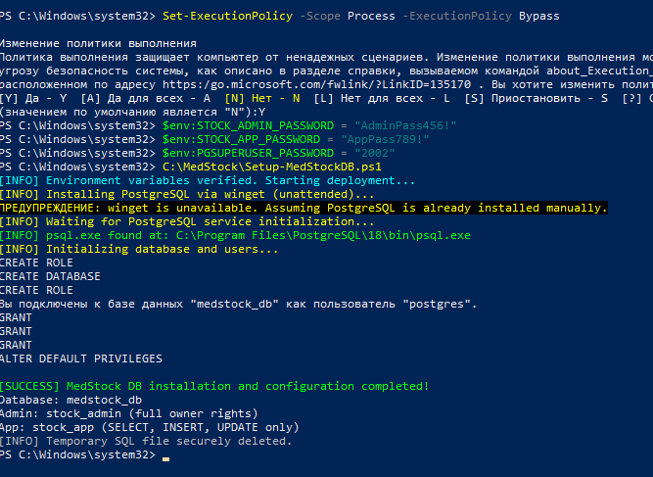
Рис. 19 «Развертывание сервера через PowerShell»

3.2. Оптимизация производительности и мониторинг
Выполним анализ «тяжелых» запросов с помощью EXPLAIN ANALYZE:
Листинг 13 – Анализ запроса «Отчет по отделениям»
EXPLAIN ANALYZE
SELECT d.name,
COALESCE(SUM(so.quantity), 0) AS total_qty,
COALESCE(SUM(so.total_cost), 0) AS total_cost
FROM departments d
LEFT JOIN stock_operations so
ON so.department_id = d.id
AND so.operation_type = 'выдача'
AND so.operation_date >= CURRENT_DATE - INTERVAL '90 days'
WHERE d.id != 1
GROUP BY d.name
ORDER BY total_cost DESC;

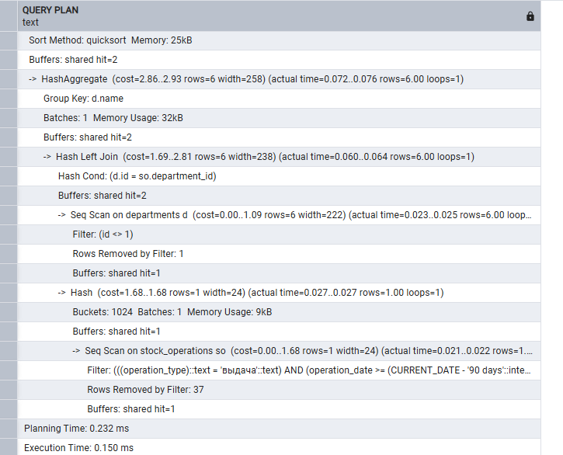
Рис. 20 «Результат первого анализа запросов»
Листинг 14 – Анализ запроса «Поступления в отделение за 90 дней»
EXPLAIN ANALYZE
SELECT m.trade_name, m.inn, m.form,
SUM(so.quantity) AS total_qty,
SUM(so.total_cost) AS total_cost
FROM stock_operations so
JOIN batches b ON so.batch_id = b.id
JOIN medicaments m ON b.medicament_id = m.id
WHERE so.operation_type = 'выдача'
AND so.department_id = 2
AND so.operation_date >= CURRENT_DATE - INTERVAL '90 days'
GROUP BY m.trade_name, m.inn, m.form
ORDER BY total_qty DESC;
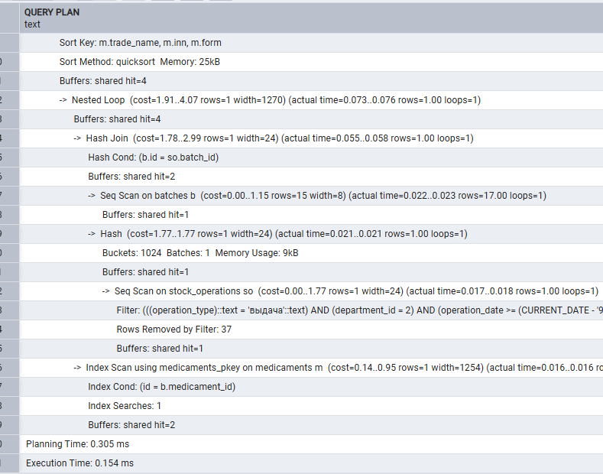
Рис. 21 «Результат второго анализа запросов»
Анализ планов выполнения с помощью EXPLAIN ANALYZE показал, что все основные запросы системы MedStock выполняются менее чем за 3 мс на текущем объёме данных, что является хорошим результатом.
Для ускорения запросов решено создать дополнительные B-Tree индексы по всем внешним ключам. Это позволяет оптимизатору использовать Index Scan вместо полного сканирования таблицы.
Листинг 15 – Создание индексов
-- Индексы на внешние ключи таблицы batches
CREATE INDEX idx_batches_medicament_id ON batches(medicament_id);
CREATE INDEX idx_batches_expiration_date ON batches(expiration_date);
CREATE INDEX idx_batches_current_quantity ON batches(current_quantity);

-- Индексы на внешние ключи таблицы stock_operations
CREATE INDEX idx_stock_operations_batch_id ON stock_operations(batch_id);
CREATE INDEX idx_stock_operations_employee_id ON stock_operations(employee_id);
CREATE INDEX idx_stock_operations_department_id ON stock_operations(department_id);
CREATE INDEX idx_stock_operations_operation_type ON stock_operations(operation_type);
CREATE INDEX idx_stock_operations_operation_date ON stock_operations(operation_date);

-- Индексы на внешние ключи таблицы requests
CREATE INDEX idx_requests_medicament_id ON requests(medicament_id);
CREATE INDEX idx_requests_department_id ON requests(department_id);
CREATE INDEX idx_requests_employee_id ON requests(employee_id);
CREATE INDEX idx_requests_status ON requests(status);

-- Индексы на внешние ключи таблицы system_users
CREATE INDEX idx_system_users_department_id ON system_users(department_id);

-- Индексы на внешние ключи таблицы medicaments
CREATE INDEX idx_medicaments_group_id ON medicaments(group_id);

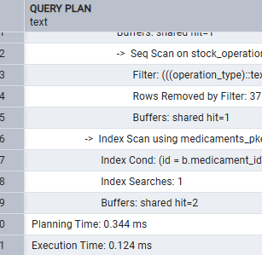
Рис. 22 «Результат второго анализа запросов после создания индексов»

3.3. Резервное копирование и восстановление (Backup & Recovery)
Для обеспечения сохранности данных разработана стратегия полных логических бэкапов, реализованная в виде автоматизированных сценариев на языке PowerShell. Выбор полных дампов обоснован локальным характером работы системы и небольшим объёмом базы данных, что позволяет выполнять полное копирование за доли секунды без значительной нагрузки на сервер.
Листинг 16 – Скрипт создания Бэкапа БД
#requires -RunAsAdministrator
$ErrorActionPreference = 'Stop'

# 1. Проверка пароля суперпользователя
if ([string]::IsNullOrWhiteSpace($env:PGSUPERUSER_PASSWORD)) {
Write-Error "ERROR: Missing environment variable PGSUPERUSER_PASSWORD"
exit 1
}

Write-Host "[INFO] Starting backup of medstock_db..." -ForegroundColor Cyan

# 2. Поиск pg_dump.exe
$pgDumpPath = Get-ChildItem -Path "C:\Program Files\PostgreSQL" -Filter "pg_dump.exe" -Recurse -ErrorAction SilentlyContinue | Select-Object -First 1 -ExpandProperty FullName
if (-not $pgDumpPath) {
Write-Error "pg_dump.exe not found. Please check PostgreSQL installation."
exit 1
}

# 3. Подготовка директории для бэкапов
$backupDir = "C:\MedStock\backups"
if (-not (Test-Path $backupDir)) {
New-Item -ItemType Directory -Path $backupDir -Force | Out-Null
}

# Имя файла с текущей датой и временем
$timestamp = Get-Date -Format "yyyyMMdd_HHmmss"
$backupFile = "$backupDir\medstock_db_$timestamp.backup"

# 4. Выполнение бэкапа
$env:PGPASSWORD = $env:PGSUPERUSER_PASSWORD
try {
$process = Start-Process -FilePath $pgDumpPath `
-ArgumentList "-U", "postgres", "-d", "medstock_db", "-Fc", "-f", $backupFile `
-NoNewWindow -Wait -PassThru

if ($process.ExitCode -ne 0) {
throw "pg_dump failed with exit code: $($process.ExitCode)"
}

Write-Host "`n[SUCCESS] Backup created successfully!" -ForegroundColor Green
Write-Host "File: $backupFile"
Write-Host "Size: $([math]::Round((Get-Item $backupFile).Length / 1KB, 2)) KB"
} finally {
$env:PGPASSWORD = $null
}
Листинг 17 – Скрипт создания Восстановления БД
#requires -RunAsAdministrator
$ErrorActionPreference = 'Stop'

# 1. Проверка пароля
if ([string]::IsNullOrWhiteSpace($env:PGSUPERUSER_PASSWORD)) {
Write-Error "ERROR: Missing environment variable PGSUPERUSER_PASSWORD"
exit 1
}

# 2. Автоматический поиск последнего файла бэкапа
$backupDir = "C:\MedStock\backups"
if (-not (Test-Path $backupDir)) {
Write-Error "Backup directory not found: $backupDir"
exit 1
}

$latestBackup = Get-ChildItem -Path $backupDir -Filter "*.backup" -ErrorAction SilentlyContinue | Sort-Object LastWriteTime -Descending | Select-Object -First 1

if (-not $latestBackup) {
Write-Error "No .backup files found in $backupDir"
exit 1
}

$backupFile = $latestBackup.FullName
Write-Host "[INFO] Found latest backup: $backupFile" -ForegroundColor Cyan

# 3. Поиск утилит psql и pg_restore
$psqlPath = Get-ChildItem -Path "C:\Program Files\PostgreSQL" -Filter "psql.exe" -Recurse -ErrorAction SilentlyContinue | Select-Object -First 1 -ExpandProperty FullName
$pgRestorePath = Get-ChildItem -Path "C:\Program Files\PostgreSQL" -Filter "pg_restore.exe" -Recurse -ErrorAction SilentlyContinue | Select-Object -First 1 -ExpandProperty FullName

if (-not $psqlPath -or -not $pgRestorePath) {
Write-Error "PostgreSQL utilities not found."
exit 1
}

$env:PGPASSWORD = $env:PGSUPERUSER_PASSWORD
try {
# Шаг А: Принудительное отключение всех активных сессий от базы
Write-Host "[INFO] Terminating active connections to medstock_db..." -ForegroundColor Yellow
$terminateSql = "SELECT pg_terminate_backend(pid) FROM pg_stat_activity WHERE datname = 'medstock_db' AND pid <> pg_backend_pid();"
Start-Process -FilePath $psqlPath -ArgumentList "-U", "postgres", "-c", $terminateSql -NoNewWindow -Wait | Out-Null

# Шаг Б: Восстановление базы
Write-Host "[INFO] Restoring database..." -ForegroundColor Yellow
$process = Start-Process -FilePath $pgRestorePath `
-ArgumentList "-U", "postgres", "-d", "medstock_db", "--clean", "--if-exists", $backupFile `
-NoNewWindow -Wait -PassThru

if ($process.ExitCode -ne 0) {
throw "pg_restore failed with exit code: $($process.ExitCode)"
}

Write-Host "`n[SUCCESS] Database restored successfully!" -ForegroundColor Green
} finally {
$env:PGPASSWORD = $null
}
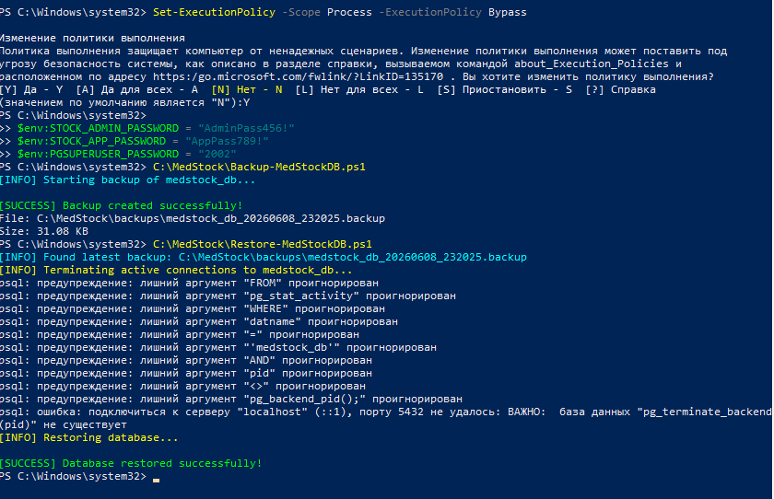
Рис.23 «Создание бэкапа и восстановление БД»

4. Обеспечение защиты базы данных

4.1. Разграничение прав доступа и ролевая модель (RBAC)
В системе MedStock на уровне СУБД PostgreSQL созданы две учетные записи с различными уровнями привилегий:
stock_admin - учетная запись администратора базы данных. Создана с правом CREATEDB, что позволяет управлять структурой базы, создавать и изменять таблицы, а также выполнять административные операции. Является владельцем базы данных medstock_db.
stock_app - учетная запись приложения. Используется клиентским приложением для повседневной работы. Имеет минимально необходимые привилегии для выполнения бизнес-операций.
Листинг 18 – Создание ролей и делегирование привилегий
CREATE USER stock_admin WITH PASSWORD 'AdminPass456!' CREATEDB;
CREATE USER stock_app WITH PASSWORD 'AppPass789!';
GRANT CONNECT ON DATABASE medstock_db TO stock_app;
GRANT USAGE ON SCHEMA public TO stock_app;
GRANT SELECT, INSERT, UPDATE ON ALL TABLES IN SCHEMA public TO stock_app;
GRANT USAGE, SELECT ON ALL SEQUENCES IN SCHEMA public TO stock_app;

ALTER DEFAULT PRIVILEGES FOR ROLE stock_admin IN SCHEMA public
GRANT SELECT, INSERT, UPDATE ON TABLES TO stock_app;

ALTER DEFAULT PRIVILEGES FOR ROLE stock_admin IN SCHEMA public
GRANT USAGE, SELECT ON SEQUENCES TO stock_app;

4.2. Контроль целостности данных и аудит безопасности
В системе реализован триггер trg_before_stock_operation, который срабатывает перед каждой вставкой в таблицу stock_operations и вызывает функцию fn_check_stock_operation(). Триггер автоматически проверяет три ключевых бизнес-правила: запрещает выдачу препаратов с истёкшим сроком годности, контролирует достаточность остатков на складе (нельзя выдать больше, чем есть в партии) и автоматически рассчитывает общую стоимость операции как произведение количества на цену закупки. Также триггер сам обновляет текущий остаток партии (current_quantity) в таблице batches, что исключает рассогласование данных.
Листинг 19 – Создание триггера
CREATE OR REPLACE FUNCTION fn_check_stock_operation()
RETURNS TRIGGER AS $$
DECLARE
v_expiration_date DATE;
v_purchase_price DECIMAL(10, 2);
v_current_quantity INT;
v_op_date TIMESTAMP;
BEGIN
v_op_date := COALESCE(NEW.operation_date, CURRENT_TIMESTAMP);

SELECT expiration_date, purchase_price, current_quantity
INTO v_expiration_date, v_purchase_price, v_current_quantity
FROM batches
WHERE id = NEW.batch_id;

IF NOT FOUND THEN
RAISE EXCEPTION 'Партия с ID % не найдена', NEW.batch_id;
END IF;

IF NEW.operation_type = 'выдача' AND v_op_date::DATE > v_expiration_date THEN
RAISE EXCEPTION 'ВНИМАНИЕ: Выдача заблокирована! Срок годности препарата ИСТЕК!';
END IF;

IF NEW.operation_type IN ('выдача', 'утилизация') THEN
IF NEW.quantity > v_current_quantity THEN
RAISE EXCEPTION 'Недостаточное количество препарата в партии. Доступно: %, Запрошено: %', v_current_quantity, NEW.quantity;
END IF;
END IF;

NEW.total_cost := NEW.quantity * v_purchase_price;
NEW.operation_date := v_op_date;

IF NEW.operation_type = 'приход' THEN
UPDATE batches
SET current_quantity = current_quantity + NEW.quantity
WHERE id = NEW.batch_id;
ELSE
UPDATE batches
SET current_quantity = current_quantity - NEW.quantity
WHERE id = NEW.batch_id;
END IF;

RETURN NEW;
END;
$$ LANGUAGE plpgsql;

CREATE OR REPLACE TRIGGER trg_before_stock_operation
BEFORE INSERT ON stock_operations
FOR EACH ROW
EXECUTE FUNCTION fn_check_stock_operation();
Листинг 20 – Демонстрация работы триггера
INSERT INTO stock_operations
(batch_id, employee_id, department_id, operation_type, quantity)
VALUES
(4, 'EMP003', 2, 'выдача', 10);
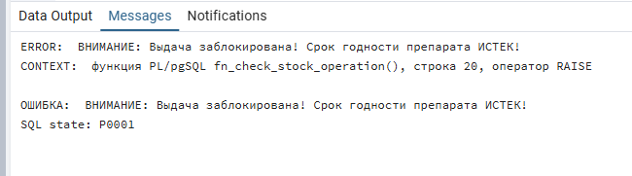
Рис.24 «Демонстрация работы триггера»
Журналирование реализовано через таблицу stock_operations, которая фиксирует все складские операции (приход, выдача, утилизация). Каждая запись содержит табельный номер сотрудника (employee_id), идентификатор партии, отделение, тип операции, дату и время (operation_date), количество и стоимость. Это позволяет в любой момент восстановить полную историю движения препаратов: кто, когда и в каком количестве переместил препарат. Для долгосрочного хранения исторических данных разработана таблица archived_stock_logs, куда транзакционно переносятся операции по полностью израсходованным партиям старше трёх лет, что разгружает основную таблицу без потери аудируемой истории.
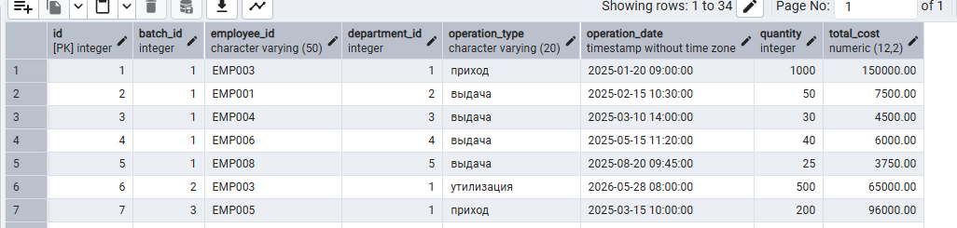
Рис.25 «Таблица операций»
Листинг 21 – Архивация данных перемещения
BEGIN;
INSERT INTO archived_stock_logs (
id, batch_id, employee_id, department_id,
operation_type, operation_date, quantity, total_cost
)
SELECT
so.id, so.batch_id, so.employee_id, so.department_id,
so.operation_type, so.operation_date, so.quantity, so.total_cost
FROM stock_operations so
JOIN batches b ON so.batch_id = b.id
WHERE b.current_quantity = 0
AND so.operation_date < CURRENT_DATE - INTERVAL '3 years';
DELETE FROM stock_operations
WHERE id IN (
SELECT so.id
FROM stock_operations so
JOIN batches b ON so.batch_id = b.id
WHERE b.current_quantity = 0
AND so.operation_date < CURRENT_DATE - INTERVAL '3 years'
);
COMMIT;
DO $$
DECLARE
archived_count INT;
BEGIN
SELECT COUNT(*) INTO archived_count FROM archived_stock_logs;
RAISE NOTICE 'Архивация завершена. Всего записей в архиве: %', archived_count;
END $$;
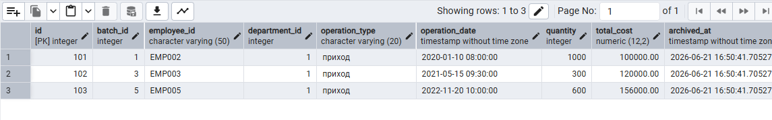
Рис.26 «Архивная таблица»

4.3. Защита конфиденциальных данных
В системе реализовано шифрование паролей пользователей с помощью встроенного расширения PostgreSQL pgcrypto. Пароли шифруются алгоритмом AES с использованием секретного ключа и сохраняются в таблице system_users в виде HEX-строк. При входе в приложение проверка пароля происходит путем его расшифровки средствами СУБД, что полностью исключает хранение учетных данных в открытом виде.
Листинг 22 – Скрипт шифрования паролей
CREATE EXTENSION IF NOT EXISTS pgcrypto;
DO $$
DECLARE
v_secret_key BYTEA := 'MedStock_Super_Secret_Key_2026!1'::BYTEA;
BEGIN
UPDATE system_users
SET password_hash = encode(
encrypt(password_hash::BYTEA, v_secret_key, 'aes'),
'hex'
);
RAISE NOTICE 'Пароли зашифрованы.';
END $$;
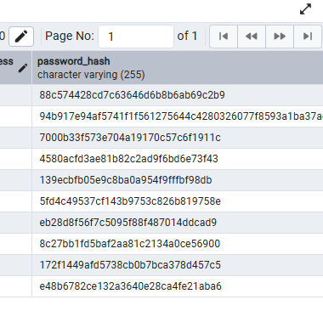
Рис.27 «Захэшированные пароли»
Листинг 23 – Скрипт расшифровки паролей
SELECT
tab_number AS "Таб. номер",
full_name AS "ФИО",
convert_from(
decrypt(
decode(password_hash, 'hex'),
'MedStock_Super_Secret_Key_2026!1'::BYTEA,
'aes'
),
'UTF8'
) AS "Расшифрованный пароль",

password_hash AS "Зашифрованное значение"
FROM system_users;
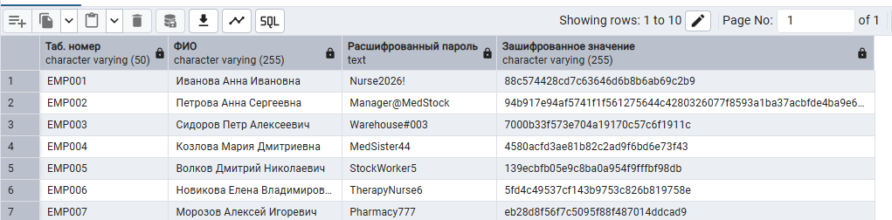
Рис.28 «Расшифрованные пароли»

Заключение
В ходе прохождения производственной практики разработана автоматизированная информационная система «MedStock» для учёта движения лекарственных препаратов на складе лечебно-профилактического учреждения. Проект охватил полный цикл создания информационной системы: от анализа предметной области и проектирования базы данных до реализации клиентского приложения и настройки серверной инфраструктуры.
На этапе проектирования проведён системный анализ предметной деятельности аптечного склада. Разработана инфологическая и даталогическая модели данных, реализована физическая структура базы данных в СУБД PostgreSQL.
В области программирования и манипулирования данными разработан комплекс многотабличных SQL-запросов с использованием операторов JOIN, агрегатных функций и группировок для формирования аналитической отчётности по отделениям. Создано представление для упрощения доступа к данным об остатках и сроках годности. Реализована хранимая процедура для автоматизации процесса утилизации просроченных партий и триггер, который автоматически проверяет сроки годности, контролирует остатки и рассчитывает стоимость операций на стороне сервера.
В рамках администрирования СУБД разработаны PowerShell-скрипты для автоматизации развёртывания базы данных, резервного копирования и аварийного восстановления.
В результате прохождения практики закреплены теоретические знания и приобретены практические навыки проектирования реляционных баз данных, написания сложных SQL-запросов, разработки серверной логики на PL/pgSQL, администрирования PostgreSQL и обеспечения информационной безопасности. Разработанный проект готов к внедрению в реальную деятельность аптечного склада лечебного учреждения и может быть масштабирован для работы с большим объёмом данных и количеством пользователей.

Список использованных источников
- Федоров, Д. Ю. Программирование на языке высокого уровня Python : учебное пособие для среднего профессионального образования / Д. Ю. Федоров. — 4-е изд., перераб. и доп. — Москва : Издательство Юрайт, 2023. — 214 с. — (Профессиональное образование). — ISBN 978-5-534-15731-4. — Текст : электронный // Образовательная платформа Юрайт [сайт]. — URL: https://urait.ru/bcode/510042
- Моргунов, Е. П. Программирование на Python : учебное пособие / Е. П. Моргунов. — Москва : ДМК Пресс, 2022. — 432 с. — ISBN 978-5-97060-987-1.
- Письменный, Д. Т. Работаем с PostgreSQL : практическое руководство по администрированию и разработке / Д. Т. Письменный. — Санкт-Петербург : БХВ-Петербург, 2023. — 352 с. — ISBN 978-5-97756-891-3.
- Шуппер, Р. Графические интерфейсы на Tkinter : создание десктопных приложений на Python / Р. Шуппер ; пер. с англ. — Москва : ДМК Пресс, 2021. — 296 с. — ISBN 978-5-97060-845-2.
- Моргунов, Е. П. PostgreSQL. Основы языка SQL : учебный курс / Е. П. Моргунов. — Москва : ДМК Пресс, 2022. — 368 с. — ISBN 978-5-97060-992-5.
- Котеров, Д. PowerShell для системного администратора / Д. Котеров. — Санкт-Петербург : БХВ-Петербург, 2023. — 416 с. — ISBN 978-5-97756-945-7.
- Официальная документация Python [Электронный ресурс]. — Режим доступа: https://docs.python.org/3/ (дата обращения: 20.06.2026).
- Официальная документация psycopg2 [Электронный ресурс]. — Режим доступа: https://www.psycopg.org/docs/ (дата обращения: 20.06.2026).
- Официальная документация PostgreSQL [Электронный ресурс]. — Режим доступа: https://www.postgresql.org/docs/current/ (дата обращения: 20.06.2026).
- Документация расширения pgcrypto [Электронный ресурс]. — Режим доступа: https://www.postgresql.org/docs/current/pgcrypto.html (дата обращения: 20.06.2026).
- Официальная документация Tkinter [Электронный ресурс]. — Режим доступа: https://docs.python.org/3/library/tkinter.html (дата обращения: 20.06.2026).
- Документация Microsoft PowerShell [Электронный ресурс]. — Режим доступа: https://learn.microsoft.com/en-us/powershell/ (дата обращения: 20.06.2026).
- Документация утилит pg_dump и pg_restore [Электронный ресурс]. — Режим доступа: https://www.postgresql.org/docs/current/backup-dump.html (дата обращения: 20.06.2026).

Приложения
Приложение А
Листинг 24 – Полный SQL-скрипт создания структуры БД
CREATE USER stock_admin WITH PASSWORD 'AdminPass456!' CREATEDB;
CREATE USER stock_app WITH PASSWORD 'AppPass789!';
GRANT CONNECT ON DATABASE medstock_db TO stock_app;
GRANT USAGE ON SCHEMA public TO stock_app;
GRANT SELECT, INSERT, UPDATE ON ALL TABLES IN SCHEMA public TO stock_app;
GRANT USAGE, SELECT ON ALL SEQUENCES IN SCHEMA public TO stock_app;
ALTER DEFAULT PRIVILEGES FOR ROLE stock_admin IN SCHEMA public
GRANT SELECT, INSERT, UPDATE ON TABLES TO stock_app;
ALTER DEFAULT PRIVILEGES FOR ROLE stock_admin IN SCHEMA public
GRANT USAGE, SELECT ON SEQUENCES TO stock_app;

CREATE TABLE accounting_groups (
id SERIAL PRIMARY KEY,
name VARCHAR(50) UNIQUE NOT NULL
);

CREATE TABLE departments (
id SERIAL PRIMARY KEY,
name VARCHAR(100) UNIQUE NOT NULL
);

CREATE TABLE medicaments (
id SERIAL PRIMARY KEY,
inn VARCHAR(255) NOT NULL,
trade_name VARCHAR(255) NOT NULL,
form VARCHAR(100) NOT NULL,
group_id INT NOT NULL,
CONSTRAINT fk_medicament_group FOREIGN KEY (group_id) REFERENCES accounting_groups(id) ON DELETE RESTRICT
);

CREATE TABLE batches (
id SERIAL PRIMARY KEY,
medicament_id INT NOT NULL,
batch_number VARCHAR(100) UNIQUE NOT NULL,
production_date DATE NOT NULL,
expiration_date DATE NOT NULL,
purchase_price DECIMAL(10, 2) NOT NULL,
initial_quantity INT NOT NULL,
current_quantity INT NOT NULL,
CONSTRAINT fk_batch_medicament FOREIGN KEY (medicament_id) REFERENCES medicaments(id) ON DELETE RESTRICT,
CONSTRAINT chk_dates CHECK (expiration_date > production_date),
CONSTRAINT chk_initial_qty CHECK (initial_quantity > 0),
CONSTRAINT chk_current_qty CHECK (current_quantity >= 0),
CONSTRAINT chk_price CHECK (purchase_price >= 0)
);

CREATE TABLE system_users (
tab_number VARCHAR(50) PRIMARY KEY,
full_name VARCHAR(255) NOT NULL,
position VARCHAR(100) NOT NULL,
department_id INT NOT NULL,
has_potent_access BOOLEAN DEFAULT FALSE,
password_hash VARCHAR(255) NOT NULL,
CONSTRAINT fk_user_department FOREIGN KEY (department_id) REFERENCES departments(id) ON DELETE RESTRICT
);

CREATE TABLE stock_operations (
id SERIAL PRIMARY KEY,
batch_id INT NOT NULL,
employee_id VARCHAR(50) NOT NULL,
department_id INT NOT NULL,
operation_type VARCHAR(20) NOT NULL,
operation_date TIMESTAMP NOT NULL DEFAULT CURRENT_TIMESTAMP,
quantity INT NOT NULL,
total_cost DECIMAL(12, 2) NOT NULL,
CONSTRAINT fk_op_batch FOREIGN KEY (batch_id) REFERENCES batches(id) ON DELETE RESTRICT,
CONSTRAINT fk_op_employee FOREIGN KEY (employee_id) REFERENCES system_users(tab_number) ON DELETE RESTRICT,
CONSTRAINT fk_op_department FOREIGN KEY (department_id) REFERENCES departments(id) ON DELETE RESTRICT,
CONSTRAINT chk_op_type CHECK (operation_type IN ('приход', 'выдача', 'утилизация')),
CONSTRAINT chk_op_qty CHECK (quantity > 0),
CONSTRAINT chk_op_cost CHECK (total_cost >= 0)
);

CREATE TABLE archived_stock_logs (
id INT PRIMARY KEY,
batch_id INT NOT NULL,
employee_id VARCHAR(50) NOT NULL,
department_id INT NOT NULL,
operation_type VARCHAR(20) NOT NULL,
operation_date TIMESTAMP NOT NULL,
quantity INT NOT NULL,
total_cost DECIMAL(12, 2) NOT NULL,
archived_at TIMESTAMP DEFAULT CURRENT_TIMESTAMP
);

CREATE TABLE requests (
id SERIAL PRIMARY KEY,
medicament_id INT NOT NULL,
department_id INT NOT NULL,
employee_id VARCHAR(50) NOT NULL,
quantity INT NOT NULL,
request_date TIMESTAMP DEFAULT CURRENT_TIMESTAMP,
status VARCHAR(20) DEFAULT 'новая',
completed_date TIMESTAMP,
CONSTRAINT fk_req_medicament FOREIGN KEY (medicament_id) REFERENCES medicaments(id) ON DELETE RESTRICT,
CONSTRAINT fk_req_department FOREIGN KEY (department_id) REFERENCES departments(id) ON DELETE RESTRICT,
CONSTRAINT fk_req_employee FOREIGN KEY (employee_id) REFERENCES system_users(tab_number) ON DELETE RESTRICT,
CONSTRAINT chk_req_status CHECK (status IN ('новая', 'выполнена')),
CONSTRAINT chk_req_qty CHECK (quantity > 0)
);

GRANT SELECT, INSERT, UPDATE ON ALL TABLES IN SCHEMA public TO stock_app;
GRANT USAGE, SELECT ON ALL SEQUENCES IN SCHEMA public TO stock_app;
Приложение Б
Листинг 25 – Скрипт создания хранимых процедур, триггеров и ролей безопасности
CREATE OR REPLACE FUNCTION fn_check_stock_operation()
RETURNS TRIGGER AS $$
DECLARE
v_expiration_date DATE;
v_purchase_price DECIMAL(10, 2);
v_current_quantity INT;
v_op_date TIMESTAMP;
BEGIN
v_op_date := COALESCE(NEW.operation_date, CURRENT_TIMESTAMP);

SELECT expiration_date, purchase_price, current_quantity
INTO v_expiration_date, v_purchase_price, v_current_quantity
FROM batches
WHERE id = NEW.batch_id;

IF NOT FOUND THEN
RAISE EXCEPTION 'Партия с ID % не найдена', NEW.batch_id;
END IF;

IF NEW.operation_type = 'выдача' AND v_op_date::DATE > v_expiration_date THEN
RAISE EXCEPTION 'ВНИМАНИЕ: Выдача заблокирована! Срок годности препарата ИСТЕК!';
END IF;

IF NEW.operation_type IN ('выдача', 'утилизация') THEN
IF NEW.quantity > v_current_quantity THEN
RAISE EXCEPTION 'Недостаточное количество препарата в партии. Доступно: %, Запрошено: %', v_current_quantity, NEW.quantity;
END IF;
END IF;

NEW.total_cost := NEW.quantity * v_purchase_price;
NEW.operation_date := v_op_date;

IF NEW.operation_type = 'приход' THEN
UPDATE batches
SET current_quantity = current_quantity + NEW.quantity
WHERE id = NEW.batch_id;
ELSE
UPDATE batches
SET current_quantity = current_quantity - NEW.quantity
WHERE id = NEW.batch_id;
END IF;

RETURN NEW;
END;
$$ LANGUAGE plpgsql;

CREATE OR REPLACE TRIGGER trg_before_stock_operation
BEFORE INSERT ON stock_operations
FOR EACH ROW
EXECUTE FUNCTION fn_check_stock_operation();

CREATE OR REPLACE PROCEDURE write_off_expired_batch(
p_batch_id INT,
p_employee_tab_number VARCHAR
)
LANGUAGE plpgsql
AS $$
DECLARE
v_current_quantity INT;
v_department_id INT;
BEGIN
SELECT current_quantity
INTO v_current_quantity
FROM batches
WHERE id = p_batch_id;

IF NOT FOUND THEN
RAISE EXCEPTION 'Партия с ID % не найдена', p_batch_id;
END IF;

IF v_current_quantity > 0 THEN
SELECT department_id INTO v_department_id
FROM system_users
WHERE tab_number = p_employee_tab_number;

IF NOT FOUND THEN
RAISE EXCEPTION 'Сотрудник с табельным номером % не найден', p_employee_tab_number;
END IF;

INSERT INTO stock_operations (batch_id, employee_id, department_id, operation_type, quantity)
VALUES (p_batch_id, p_employee_tab_number, v_department_id, 'утилизация', v_current_quantity);
END IF;
END;
$$;

CREATE EXTENSION IF NOT EXISTS pgcrypto;
DO $$
DECLARE
v_secret_key BYTEA := 'MedStock_Super_Secret_Key_2026!1'::BYTEA;
BEGIN
UPDATE system_users
SET password_hash = encode(
encrypt(password_hash::BYTEA, v_secret_key, 'aes'),
'hex'
);
RAISE NOTICE 'Пароли зашифрованы.';
END $$;
Приложение В
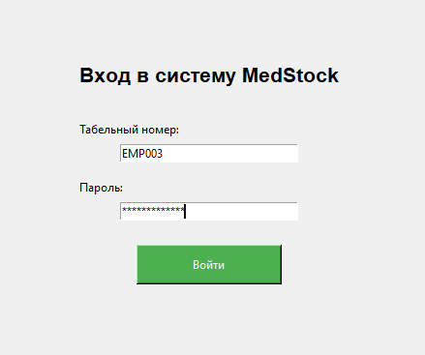
Рис.29 «Окно входа в систему»
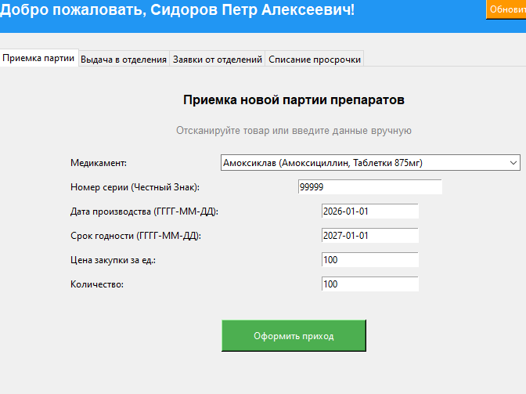
Рис.30 «Вкладка приемки партии»
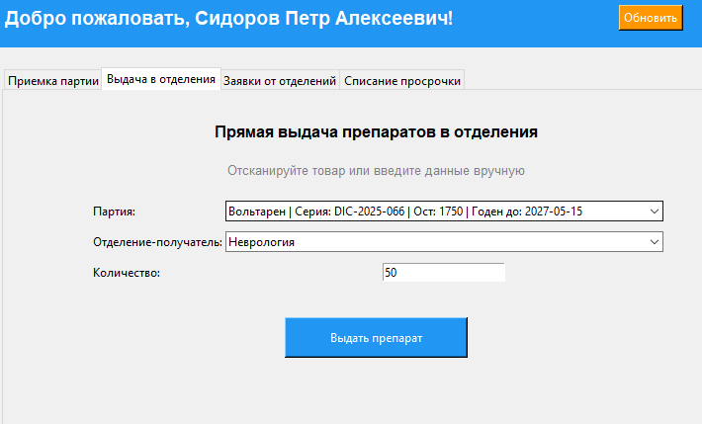
Рис.31 «Вкладка выдачи в отделение»
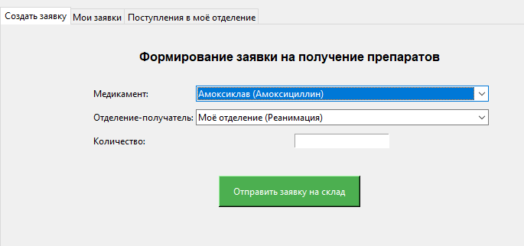
Рис.32 «Вкладка создания заявки»
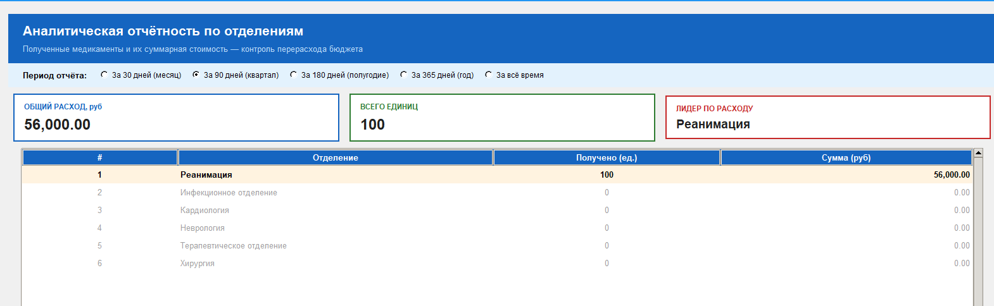
Рис.33 «Вкладка с аналитической отчетностью»

Ссылка на проект: https://github.com/petukhovkirill/PP11

